Областное государственное бюджетное
профессиональное образовательное учреждение
«Черемховский медицинский колледж им. Турышевой А.А.»

РАБОЧАЯ ПРОГРАММА
учебной дисциплины
«Информационные технологии в профессиональной
деятельности»
для специальности 33.02.01 Фармация
2022 г
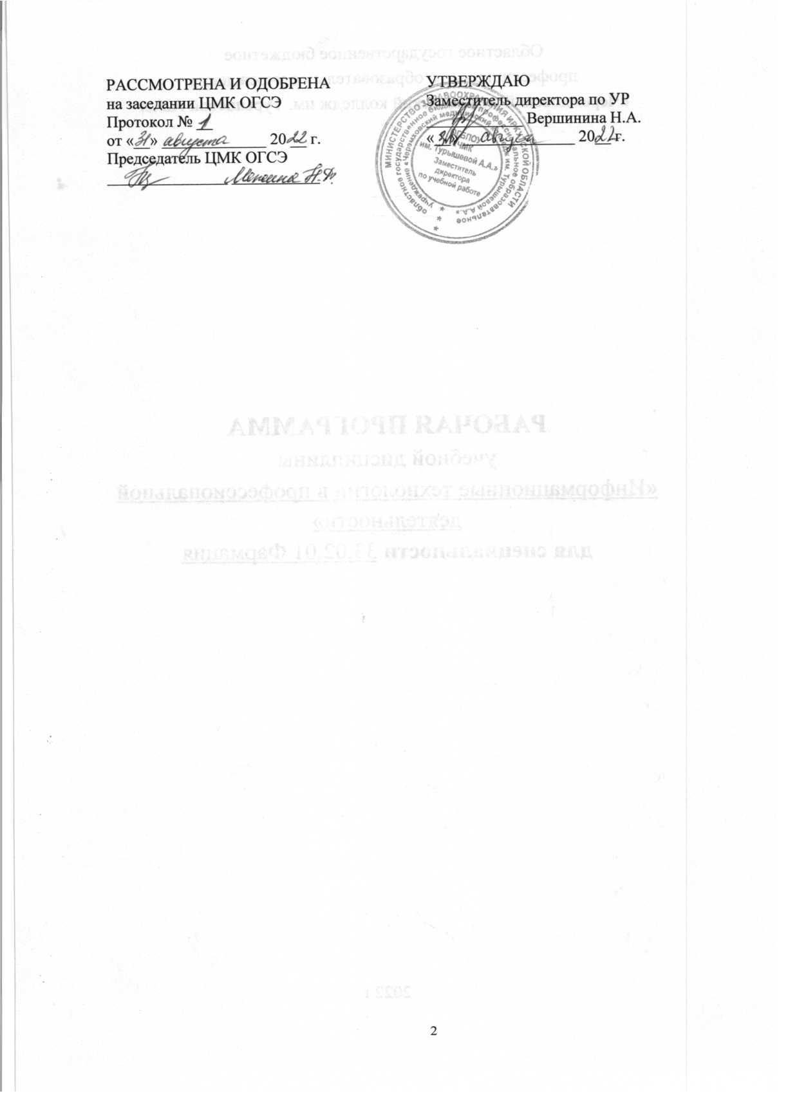
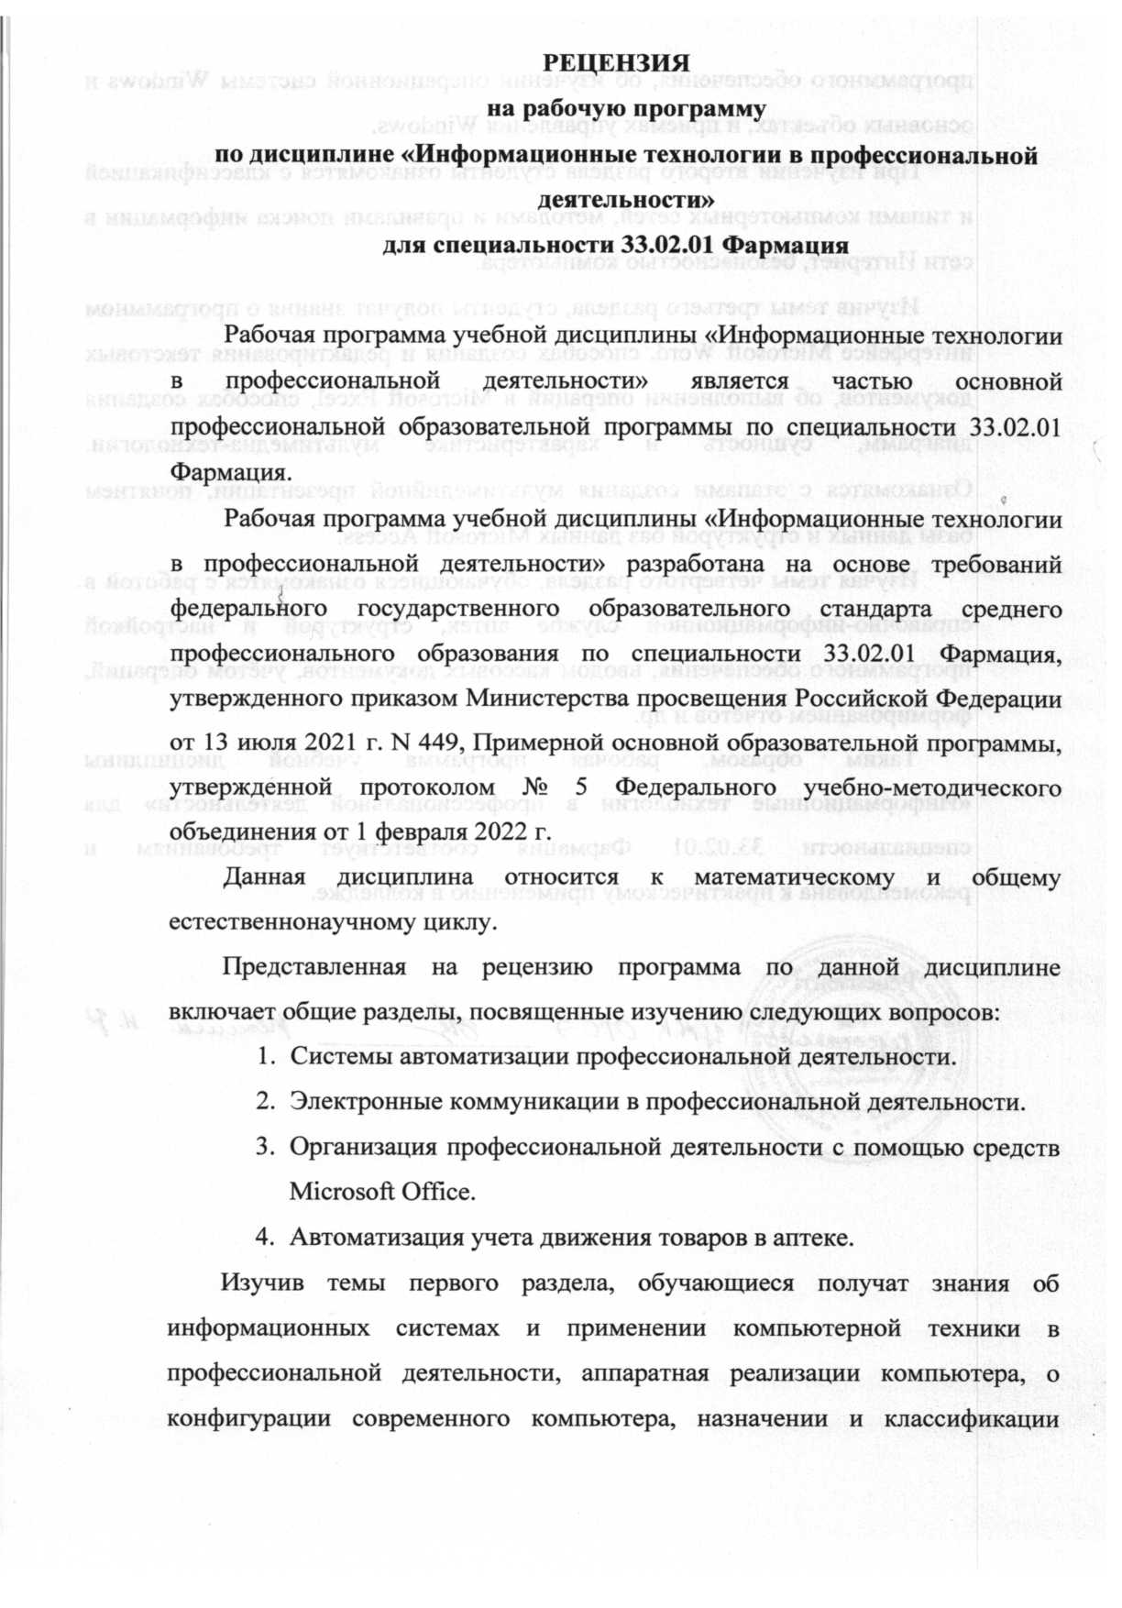
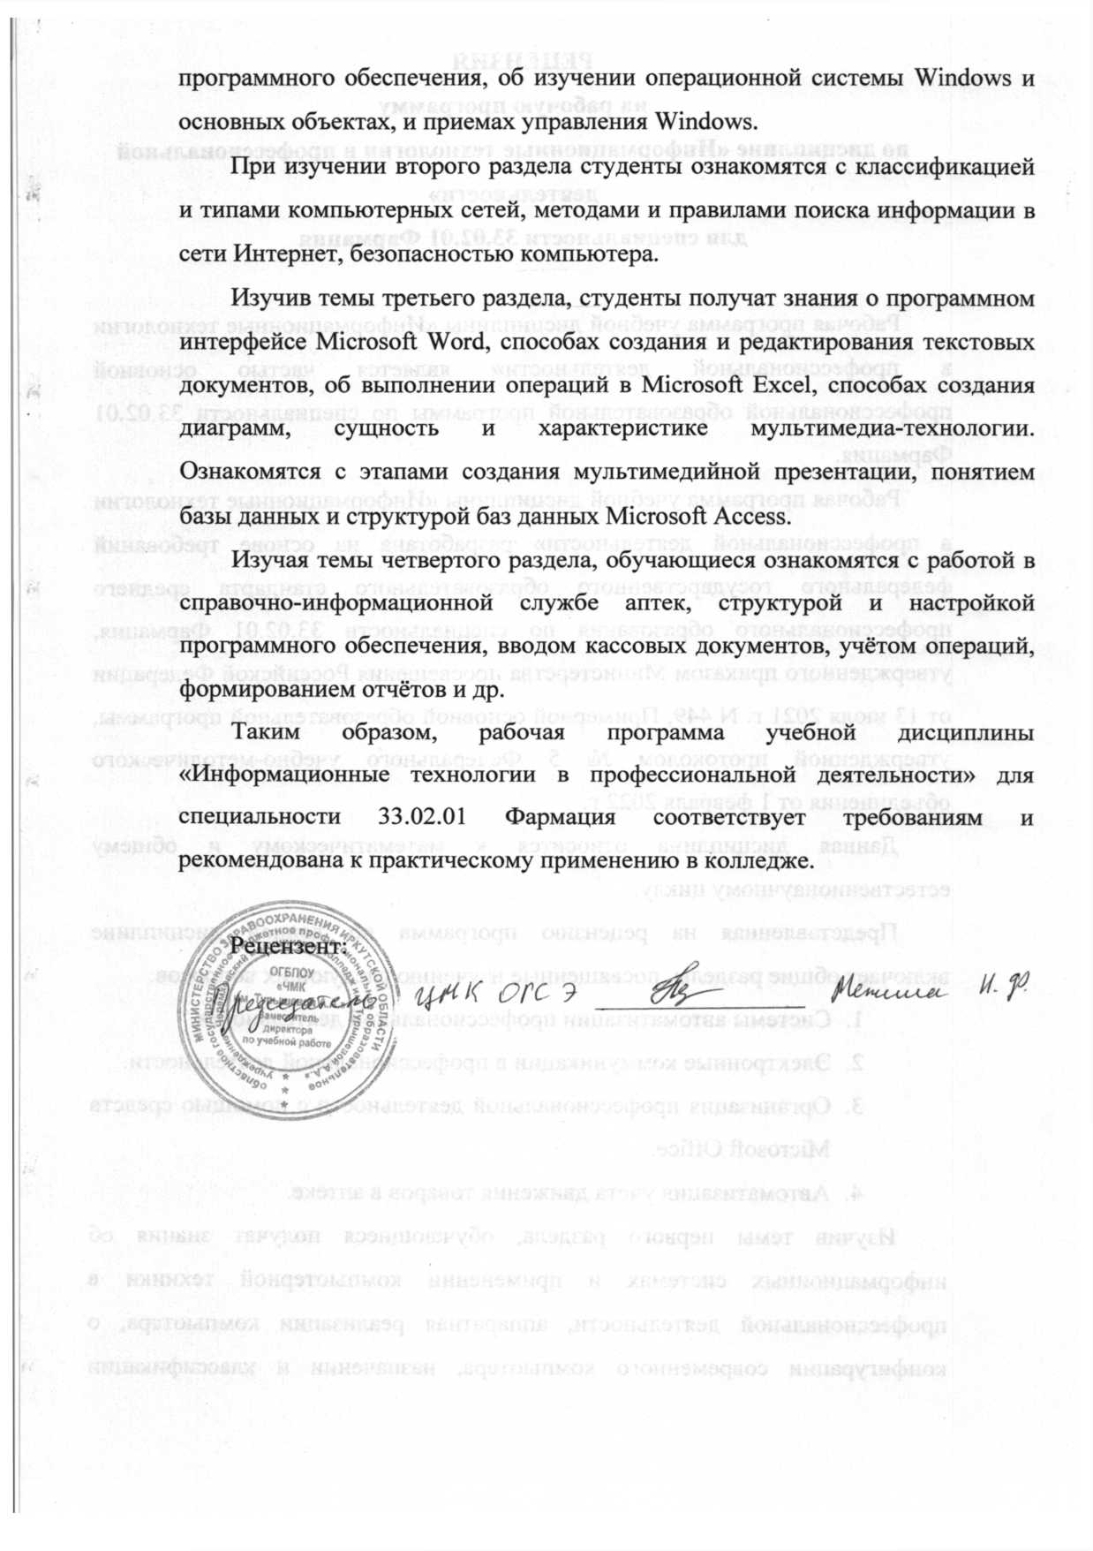

Рабочая программа учебной дисциплины «Информационные технологии в профессиональной деятельности» разработана на основе требований федерального государственного образовательного стандарта среднего профессионального образования по специальности 33.02.01 Фармация, утвержденного приказом Министерства просвещения Российской Федерации от 13 июля 2021 г. N 449, Примерной основной образовательной программы, утвержденной протоколом № 5 Федерального учебно-методического объединения от 1 февраля 2022 г.

Организация-разработчик: областное государственное бюджетное профессиональное образовательное учреждение «Черемховский медицинский колледж им. Турышевой А.А.»

Авторы-разработчики: Вершинина Н.А., зам. директора по УР; Ахметсафина Р.Р., методист

СОДЕРЖАНИЕ
 | стр.
ПАСПОРТ РАБОЧЕЙ ПРОГРАММЫ УЧЕБНОЙ ДИСЦИПЛИНЫ | 5
СТРУКТУРА И СОДЕРЖАНИЕ УЧЕБНОЙ ДИСЦИПЛИНЫ | 7
УСЛОВИЯ РЕАЛИЗАЦИИ РАБОЧЕЙ ПРОГРАММЫ УЧЕБНОЙ ДИСЦИПЛИНЫ | 14
КОНТРОЛЬ И ОЦЕНКА РЕЗУЛЬТАТОВ ОСВОЕНИЯ УЧЕБНОЙ ДИСЦИПЛИНЫ | 16

1. ПАСПОРТ РАБОЧЕЙ ПРОГРАММЫ УЧЕБНОЙ ДИСЦИПЛИНЫ

  - Область применения программы
Рабочая программа учебной дисциплины является частью основной профессиональной образовательной программы, составлена в соответствии с ФГОС по специальности 33.02.01 Фармация.
1.2. Место дисциплины в структуре основной профессиональной образовательной программы
Учебная дисциплина входит в математический и общий естественнонаучный цикл. Особое значение дисциплина имеет при формировании и развитии ПК 1.4, ПК 1.6, ПК 1.7, ОК 01, ОК 02, ОК 04, ОК 09
1.3. Цели и задачи дисциплины – требования к результатам освоения дисциплины:
В результате освоения учебной дисциплины обучающийся должен уметь:
- использовать технологии сбора, размещения, хранения, накопления, преобразования и передачи данных в профессионально ориентированных информационных системах;
- использовать в профессиональной деятельности различные виды программного обеспечения, в том числе специального;
- применять компьютерные и телекоммуникационные средства.
В результате освоения учебной дисциплины обучающийся должен знать:
- основные понятия автоматизированной обработки информации;
- общий состав и структуру персональных компьютеров и вычислительных систем;
- состав, функции и возможности использования информационных и телекоммуникационных технологий в профессиональной деятельности;
- методы и средства сбора, обработки, хранения, передачи и накопления информации;
- базовые системные программные продукты и пакеты прикладных программ в области профессиональной деятельности;
- основные методы и приемы обеспечения информационной безопасности.
Изучение дисциплины «Информационное обеспечение профессиональной деятельности» направлено на формирование у студентов следующих компетенций:
ОК 01. Выбирать способы решения задач профессиональной деятельности применительно к различным контекстам.
ОК 02. Осуществлять поиск, анализ и интерпретацию информации, необходимой для выполнения задач профессиональной деятельности.
ОК 04. Работать в коллективе и команде, эффективно взаимодействовать с коллегами, руководством, клиентами.
ОК 09. Использовать информационные технологии в профессиональной деятельности.
ПК 1.4. Осуществлять розничную торговлю и отпуск лекарственных препаратов населению, в том числе по льготным рецептам и требованиям медицинских организаций.
ПК 1.6. Осуществлять оптовую торговлю лекарственными средствами и другими товарами аптечного ассортимента.
ПК 1.7. Оформлять первичную учетно-отчетную документацию по виду деятельности.
1.4. Количество часов на освоение программы учебной дисциплины:
максимальной учебной нагрузки обучающегося 76 часов, в том числе:
- обязательной аудиторной учебной нагрузки обучающегося 64 часа;
- самостоятельной работы обучающегося 12 часов.
2. СТРУКТУРА И СОДЕРЖАНИЕ УЧЕБНОЙ ДИСЦИПЛИНЫ

2.1. Объем учебной дисциплины и виды учебной работы
Вид учебной деятельности | Объем часов
Максимальная учебная нагрузка (всего) | 76
Обязательная аудиторная учебная нагрузка (всего) | 64
в том числе:
теоретические занятия | 12
практические занятия | 52
Самостоятельная работа обучающегося (всего) | 12
Промежуточная аттестация в форме дифференцированного зачета

2.2. Тематический план и содержание учебной дисциплины «Информатика»

Наименование разделов и тем | Содержание учебного материала и формы организации деятельности обучающихся | Объем часов | Коды  компетенций,  формированию  которых  способствует  элемент программы
1 | 2 | 3 | 4
Раздел 1. Системы автоматизации профессиональной деятельности |  | 4/4/4
Тема 1.1. Аппаратное обеспечение информационных технологий | Содержание учебного материала | 2 | ОК 01
Тема 1.1. Аппаратное обеспечение информационных технологий | Введение. Информационные системы и применение компьютерной техники в профессиональной деятельности. Аппаратная реализация компьютера. Периферийные устройства персонального компьютера. Конфигурация современного компьютера | 2 | ОК 01
Тема 1.1. Аппаратное обеспечение информационных технологий | Самостоятельная работа: | 4 | ОК 01
Тема 1.1. Аппаратное обеспечение информационных технологий | Подготовка сообщения по теме «Информационное общество». Работа с учебником по теме: «Аппаратное и программное обеспечение ПК» | 4 | ОК 01
Тема 1.2. Программное обеспечение информационных технологий | Содержание учебного материала: | 2 | ОК 01
Тема 1.2. Программное обеспечение информационных технологий | Назначение и классификация программного обеспечения. Системное программное обеспечение. Инструментальное программное обеспечение. Прикладное программное обеспечение | 2 | ОК 01
Тема 1.2. Программное обеспечение информационных технологий | Практическое занятие: | 2 | ОК 01
Тема 1.2. Программное обеспечение информационных технологий | Операционные системы и их основные элементы. Изучение настройки операционной системы Windows на определённый вид работы. Основные объекты и приемы управления Windows | 2 | ОК 01
Тема 1.2. Программное обеспечение информационных технологий | Практическое занятие: | 2 | ОК 01
Тема 1.2. Программное обеспечение информационных технологий | Программные средства. Изучение файлов, структуры, приёмов управление | 2 | ОК 01
Раздел 2. Электронные коммуникации в профессиональной деятельности |  | 2/8/4
Тема 2.1.  Телекоммуникационные системы | Практическое занятие: | 2 | ОК 01  ОК 02, ОК 09
Тема 2.1.  Телекоммуникационные системы | Классификация и типы компьютерных сетей. Интернет как единая система ресурсов. Работа в локальной сети и сети Интернет. Изучение поисковых служб и серверов. Методы и правила поиска информации в сети Интернет | 2 | ОК 01  ОК 02, ОК 09
Тема 2.1.  Телекоммуникационные системы | Практическое занятие: | 2 | ОК 01  ОК 02, ОК 09
Тема 2.1.  Телекоммуникационные системы | Информационно-поисковые и автоматизированные системы обработки данных. Изучение автоматизированных информационных систем медицинского назначения | 2 | ОК 01  ОК 02, ОК 09
Тема 2.1.  Телекоммуникационные системы | Практическое занятие: | 2 | ОК 01  ОК 02, ОК 09
Тема 2.1.  Телекоммуникационные системы | Медицинские ресурсы Интернета. Электронная почта | 2 | ОК 01  ОК 02, ОК 09
Тема 2.1.  Телекоммуникационные системы | Практическое занятие: | 2 | ОК 01  ОК 02, ОК 09
Тема 2.1.  Телекоммуникационные системы | Создание WEB-сайтов. Настройка, наполнение и оформление сайта | 2 | ОК 01  ОК 02, ОК 09
Тема 2.1.  Телекоммуникационные системы | Самостоятельная работа: | 4 | ОК 01  ОК 02, ОК 09
Тема 2.1.  Телекоммуникационные системы | Работа с учебником по теме «Интернет». Подготовка сообщений по темам «Информационно – поисковые системы», «Всемирная и семантическая паутина – плюсы и минусы». Создание web-страницы «Медицинские ресурсы Интернет» | 4 | ОК 01  ОК 02, ОК 09
Тема 2.2. Основы информационной  и компьютерной безопасности | Содержание учебного материала: | 2 | ОК 01, ОК 09
Тема 2.2. Основы информационной  и компьютерной безопасности | Информационная безопасность. Защита компьютеров от вредоносных программ. Организация безопасной работы с компьютерной техникой | 2 | ОК 01, ОК 09
Раздел 3. Организация профессиональной деятельности с помощью средств Microsoft Office |  | 6/30/4
Тема 3.1. Обработка  информации средствами Microsoft Word | Практические занятия: | 2 | ПК 1.7,  ОК 01, ОК 09
Тема 3.1. Обработка  информации средствами Microsoft Word | Изучение программного интерфейса Microsoft Word. Изучение основных элементов панели быстрого доступа и вкладок. Настройка пользовательского интерфейса | 2 | ПК 1.7,  ОК 01, ОК 09
Тема 3.1. Обработка  информации средствами Microsoft Word | Самостоятельная работа: | 2 | ПК 1.7,  ОК 01, ОК 09
Тема 3.1. Обработка  информации средствами Microsoft Word | Подготовка сообщения по теме «Текстовые редакторы». Работа с учебником по теме «Обработка информации средствами Microsoft Word» | 2 | ПК 1.7,  ОК 01, ОК 09
Тема 3.2. Создание и редактирование текстового документа | Практические занятия: | 2 | ПК 1.7,  ОК 01, ОК 09
Тема 3.2. Создание и редактирование текстового документа | Выполнение редактирования и форматирования документов. Изучение средств и алгоритмов создания таблиц Microsoft Word. Работа со списками | 2 | ПК 1.7,  ОК 01, ОК 09
Тема 3.2. Создание и редактирование текстового документа | Практические занятия: | 2 | ПК 1.7,  ОК 01, ОК 09
Тема 3.2. Создание и редактирование текстового документа | Выполнение редактирования и форматирования документов. Создание диаграмм, экспресс-блоков | 2 | ПК 1.7,  ОК 01, ОК 09
Тема 3.2. Создание и редактирование текстового документа | Практические занятия: | 2 | ПК 1.7,  ОК 01, ОК 09
Тема 3.2. Создание и редактирование текстового документа | Изучение способов создания стилей и гиперссылок. Вставка изображений и фигур | 2 | ПК 1.7,  ОК 01, ОК 09
Тема 3.3. Настройка интервалов, абзацев, колонтитулов | Практические занятия: | 2 | ПК 1.7,  ОК 01, ОК 09
Тема 3.3. Настройка интервалов, абзацев, колонтитулов | Обработка текстовой информации. Работа с интервалами, колонтитулами и абзацами. Разметка страницы. Оформление страниц | 2 | ПК 1.7,  ОК 01, ОК 09
Тема 3.4. Сложные текстовые документы | Практические занятия: | 2 | ПК 1.7,  ОК 01, ОК 09
Тема 3.4. Сложные текстовые документы | Изучение способов автоматизации, редактирования и создание сложных текстовых документов. Печать документа | 2 | ПК 1.7,  ОК 01, ОК 09
Тема 3.5. Обработка информации средствами Microsoft Excel | Содержание учебного материала: | 2 | ПК.1.7,  ОК 01, ОК 09
Тема 3.5. Обработка информации средствами Microsoft Excel | Microsoft Excel. Основные функции Excel. Интерфейс Excel. Общие сведения о книгах и листах Microsoft Excel. Ввод данных и редактирование данных. Ссылки | 2 | ПК.1.7,  ОК 01, ОК 09
Тема 3.5. Обработка информации средствами Microsoft Excel | Практические занятия: | 2 | ПК.1.7,  ОК 01, ОК 09
Тема 3.5. Обработка информации средствами Microsoft Excel | Изучение программного интерфейса Microsoft Excel. Ввод данных. Работа с учебником по теме «Обработка информации средствами Microsoft Excel» | 2 | ПК.1.7,  ОК 01, ОК 09
Тема 3.6. Ввод данных в ячейки. Выделение областей в таблице | Практические занятия: | 2 | ПК.1.7,  ОК 01, ОК 09
Тема 3.6. Ввод данных в ячейки. Выделение областей в таблице | Выполнение расчётных операций. Выполнение операции перемещения, копирования и заполнения ячеек. Автозаполнение. Выполнение автоматических расчётов с помощью мастера функций | 2 | ПК.1.7,  ОК 01, ОК 09
Тема 3.7. Диаграммы | Практические занятия: | 2 | ПК.1.7,  ОК 01, ОК 09
Тема 3.7. Диаграммы | Способы создания диаграмм, на основе введенных в таблицу данных. Редактирование диаграмм. Форматирование. Типы и оформление | 2 | ПК.1.7,  ОК 01, ОК 09
Тема 3.8. Фильтрация (выборка) данных из списка. Сортировка данных | Практические занятия: | 2 | ПК.1.7,  ОК 01, ОК 09
 | Выполнение сортировки и фильтрации данных. Выполнение математических расчетов | 2 | ПК.1.7,  ОК 01, ОК 09
Тема 3.9.  Мультимедийные технологии обработки и представления информации | Содержание учебного материала: | 2 | ОК 01, ОК 09
 | Сущность и характеристика мультимедиа-технологии. Технологии записи, воспроизведения и передачи мультимедийной информации. Создание мультимедийной презентации. Этапы создания презентаций | 2 | ОК 01, ОК 09
 | Практическое занятие: | 2 | ОК 01, ОК 09
 | Технология создания электронных презентаций. Работа с гиперссылками, анимацией. Правила оформления презентации | 2 | ОК 01, ОК 09
Тема 3.10. Обработка  информации средствами  Microsoft Access | Содержание учебного материала: | 2 | ПК.1.7,  ОК 01, ОК 09
 | Microsoft Access. Понятие базы данных, структура баз данных. Элементы базы данных Access | 2 | ПК.1.7,  ОК 01, ОК 09
 | Практические занятия: | 2 | ПК.1.7,  ОК 01, ОК 09
 | Назначение и интерфейс Microsoft Access. Изучение программного интерфейса Microsoft Access. Работа с учебником по теме «Обработка информации средствами Microsoft Access» | 2 | ПК.1.7,  ОК 01, ОК 09
 | Практические занятия: | 2 | ПК.1.7,  ОК 01, ОК 09
 | Создание таблиц. Редактирование данных таблицы. Редактирование структуры таблицы | 2 | ПК.1.7,  ОК 01, ОК 09
 | Практические занятия: | 2 | ПК.1.7,  ОК 01, ОК 09
 | Создание базы данных. Создания связей между таблицами, базами данных | 2 | ПК.1.7,  ОК 01, ОК 09
 | Самостоятельная работа: | 2 | ПК.1.7,  ОК 01, ОК 09
 | Оформление мультимедийной презентации по теме «Базы данных» | 2 | ПК.1.7,  ОК 01, ОК 09
Тема 3.11. Создание запросов. Создание форм. Составление отчётов | Практические занятия: | 2 | ПК.1.7,  ОК 01, ОК 09
 | Создание запросов, форм, отчётов, макросов | 2 | ПК.1.7,  ОК 01, ОК 09
Раздел 4. Автоматизация учета движения товаров в аптеке |  | 10
Темы 4.1.  Компьютерные справочные правовые системы | Практическое занятие: | 2 | ОК 01, ОК 09
Темы 4.1.  Компьютерные справочные правовые системы | Организация поиска нормативных документов в СПС | 2 | ОК 01, ОК 09
Темы 4.1.  Компьютерные справочные правовые системы | Практическое занятие: | 2
Темы 4.1.  Компьютерные справочные правовые системы | Поиск документов, работа со списком и текстом найденных документов в СПС. Использование компьютера в справочно-информационной службе аптек | 2
Тема 4.2.  Автоматизация учета движения товаров  в аптеке | Практическое занятие: | 2 | ПК 1.4, ПК 1.6,  ПК 1.7,  ОК 01, ОК 04,  ОК 09
Тема 4.2.  Автоматизация учета движения товаров  в аптеке | Автоматизация учета движения товаров в аптеке. Режим эксплуатации компьютерной техники. Компьютерные программы, применяемые в фармацевтической деятельности. Основные функции программы | 2 | ПК 1.4, ПК 1.6,  ПК 1.7,  ОК 01, ОК 04,  ОК 09
Тема 4.2.  Автоматизация учета движения товаров  в аптеке | Практическое занятие: | 2 | ПК 1.4, ПК 1.6,  ПК 1.7,  ОК 01, ОК 04,  ОК 09
Тема 4.2.  Автоматизация учета движения товаров  в аптеке | Структура и настройка программного обеспечения. Ввод кассовых документов. Платёжные ведомости. Платёжные документы. Учёт операций. Формирование отчётов. Отражение в отчётных формах | 2 | ПК 1.4, ПК 1.6,  ПК 1.7,  ОК 01, ОК 04,  ОК 09
Тема 4.3. Зачетное занятие | Дифференцированный зачет | 2 | ПК 1.4, ПК 1.6,  ПК 1.7,  ОК 01, ОК 04,  ОК 09
Всего |  | 76

- условия реализации РАБОЧЕЙ программы учебной дисциплины

3.1. Для реализации программы учебной дисциплины предусмотрены специальное помещение:
Кабинет 301 - «Информационные технологии в профессиональной деятельности», оснащённый оборудованием:
- Столы студентов – 13
- Стол преподавателя – 2
- Стулья для студентов – 26
- Стул преподавателя – 1
- Компьютерные столы- 14
- Компьютерные стулья - 14
- Доска – 1
- Компьютер – 15 (монитор, процессор, клавиатура, мышь)
- Колонки – 2
- Мультимедийный проектор – 1
- Экран – 1
- Принтер - 1
- Раздаточный материал (карточки, методические рекомендации, схемы, и др.) – в достаточном количестве
Кабинет 308 - «Информационные технологии в профессиональной деятельности», оснащённый оборудованием:
- Учебные столы – 12
- Стулья – 24
- Стол преподавателя – 2
- Стул преподавателя – 1
- Компьютерные столы – 10
- Компьютерные стулья – 10
- Компьютеры – 11 (мониторы, клавиатуры, мышки, процессоры)
- Шкаф – 1
- Принтер – 1
- Сканер – 1
- Интерактивная доска – 1
- Проектор – 1
- Доска – 1
- Журналы по ТБ
- Мультимедийное сопровождение:
- Презентации – 5
- Раздаточный материал (карточки, методические рекомендации, схемы, и др.) – в достаточном количестве
3.2. Информационное обеспечение обучения реализации программы
Для реализации программы библиотечный фонд образовательной организации имеет печатные и электронные образовательные и информационные ресурсы для использования в образовательном процессе.
3.2.1. Основные печатные издания
- Омельченко В.П. Информатика. Практикум. - М. : ГЭОТАР-Медиа, 2018. - 336 с.
3.2.2. Электронные издания
- Обмачевская С. Н. Информационные технологии в профессиональной деятельности медицинских работников / С. Н. Обмачевская. — 3-е изд., стер. — Санкт-Петербург : Лань, 2022. — 184 с.

4. Контроль и оценка результатов освоения УЧЕБНОЙ Дисциплины

Контроль и оценка результатов освоения дисциплины осуществляется преподавателем в процессе проведения практических занятий, тестирования, а также выполнения обучающимися индивидуальных заданий.
Результаты обучения | Критерии оценки | Методы оценки
Знания:  - основные понятия автоматизированной обработки информации;  - общий состав и структуру персональных компьютеров  и вычислительных систем;  - состав, функции и возможности использования информационных и телекоммуникационных технологий в профессиональной деятельности;  - методы и средства сбора, обработки, хранения, передачи  и накопления информации;  - базовые системные программные продукты и пакеты прикладных программ в области профессиональной деятельности;  - основные методы и приемы обеспечения информационной безопасности | - объясняет основные понятия;  - объясняет и анализирует структуру персональных компьютеров;  - анализирует состав, функции и возможности использования информационных и телекоммуникационных технологий;  - объясняет основные методы и средства сбора, обработки, хранения, передачи и накопления информации;  - выполняет практические задания в сети;  - защита индивидуальных творческих проектов, индивидуальных заданий | - Текущий контроль в форме устного и письменного опроса, тестирования;  - оценка работы с программными продуктами;  - оценка публичных информативных сообщений.  Итоговый контроль– дифференцированный зачет, который проводится на последнем занятии и включает в себя контроль усвоения теоретического материала и контроль усвоения практических умений.
Умения:  - использовать технологии сбора, размещения, хранения, накопления, преобразования и передачи данных в профессионально ориентированных информационных системах;  - использовать в профессиональной деятельности различные виды программного обеспечения, в том числе специального;  - применять компьютерные и телекоммуникационные средства | - практические задания по работе с информацией;  - практическая работа по поиску информации в интернет;  - выполнение практических задач, с помощью прикладного и специального ПО;  - выполнение практических задач внеаудиторной самостоятельной работы | - проверка и оценка практических работ  по темам;  - оценка результатов практических заданий  с помощью прикладного ПО;  - оценка выполнения практических заданий  в программах

